Муниципальное бюджетное дошкольное образовательное учреждение

детский сад №5 «Звездочка»

Экскурсия «Цветы на клумбе»

для детей младшей группы

Подготовила:

воспитатель высшей категории МБДОУ

детский сад № 5 «Звездочка»

Волкова Тамара Егоровна

г. Осташков

2022 г.

Цель: активизировать познавательно-исследовательскую и речевую деятельность
Задачи:
1. Дать представление об основных частях цветов, о том, что цветы - живые, за ними нужен уход;
2. Воспитывать бережное отношение к растительному миру;
3. Формировать положительное отношение к труду взрослых;
4. Развивать двигательную активность.
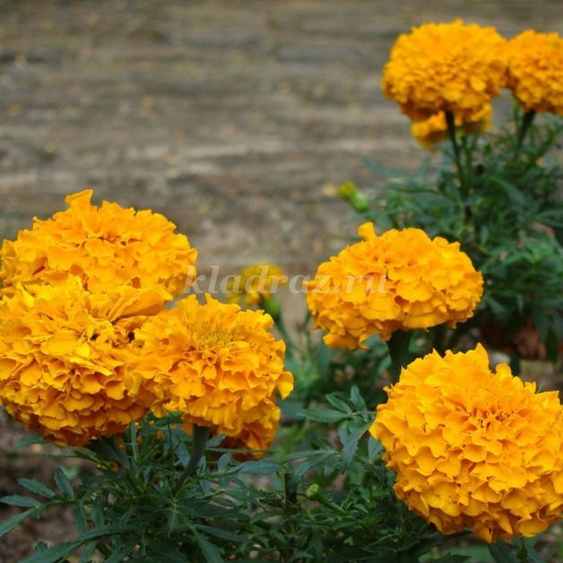

Ход прогулки
1. Наблюдение.
Ребята, посмотрите вокруг, какие растения есть на нашем участке? (Прослушать ответы детей и подвести их к клумбе.) Что это? (Ответы детей) Рассмотрите внимательно клумбу. Какие цветы растут на ней? (Ответы детей).
Посмотрите, ребята, эти оранжевые цветы, украшают клумбу и цветут до осени. Они высокие, у них яркие соцветия насыщенного оранжевого цвета. Эти цветы чуть резковатым ароматом. Предлагаю вам рассмотреть из каких же частей состоят эти цветы. (Воспитатель, указывая на части растения расспрашивает детей) Как вы считаете, как называется эта часть? (Ответы детей).
Корни забирают из земли воду и минеральные вещества и по стеблю эти питательные вещества попадают к листьям. А чем еще корни приносят пользу цветам? Как вы считаете ребята? (Прослушать ответы детей) С помощью корня они цепляются за землю и крепко держатся, не падают. С помощью листьев цветы питаются и дышат: когда на листья попадают свет, вода и воздух они при солнце преобразуются в питательные вещества для растений. Это процесс называется фотосинтезом. А как вы думаете зачем бархатцам такие яркие цветы? (Ответы детей).
2. Физическая культура (овладение основными двигательными навыками)
Подвижная игра «Собери букет»
Атрибуты: карточки с изображениями цветов, горшок для цветов.
Выбирают «садовода». Остальные дети садятся по кругу. Руки держат за спиной. В центр круга ставится цветочный горшок. «Садовник» ходит по кругу произносит слова: «Я цветы свои люблю, я цветы свои полью». Изображает, как ухаживает за ними, поливает. Также в это время дает карточки некоторым детям в руки. «Садовник» называет эти карточки: «мак», «колокольчик», «тюльпан». Затем дети произносят: «1,2,3,букет собери!» Игроки получившие карточки должны встать, добежать до метки, о бозначенной заранее, забежать в круг и положить карточки в горшок. Игрок, который положит первым становится «садовником».
3. Скорая помощь (экологическая игра на природе)
Игровая задача: осмотреть «пациентов» - цветы на клумбе, заметить высохшие листья и цветы, сорняки и оказать необходимую помощь, полить цветы.
Материалы: лейка, ножницы.
Ребята, предлагаю нам всем превратиться в «садоводов» и поухаживать за цветами.
4. Итог
Ребята, расскажите, пожалуйста, что нового вы узнали на прогулке? Зачем нужны растениям листья, корни, цветы, стебель? Почему важно ухаживать за растениями? (Ответы детей.)

